ESP32-CAM Modul mit Kamera OV3660

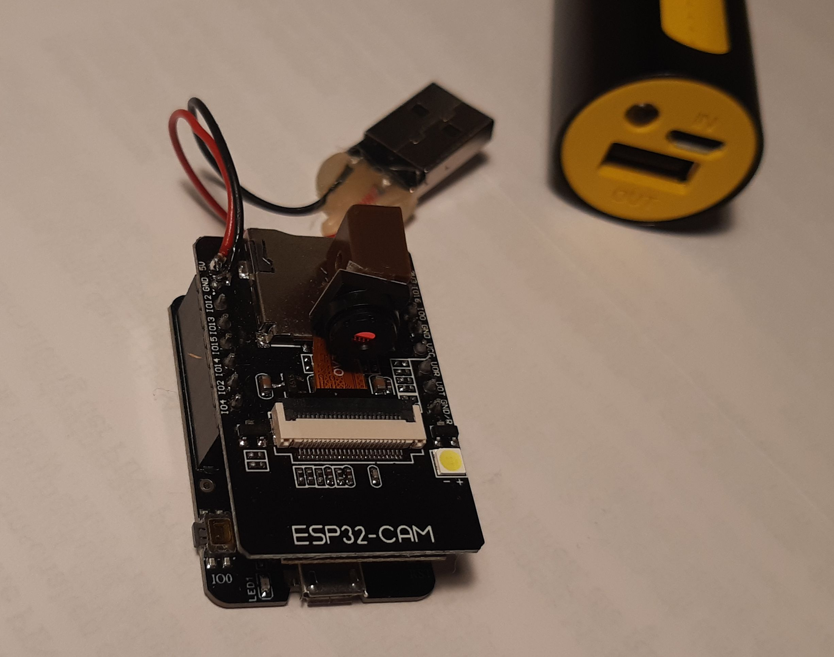

Stand: 14.03.2026

Inhaltsverzeichnis
ESP32-CAM Modul mit Kamera OV3660 1
Stand: 14.03.2026 1
Funktionsweise: 3
Sicherheit: 3
Lieferung: 3
Stromversorgung: 3
WLAN: 3
Inbetriebnahme: 4
Meine Anpassungen im Sketch: 5
Konfiguration ESP32-CAM OV3660 im Browser 6
Mögliche Konfigurationswerte zur Kamera OV3660 7
ESP32-CAM mit Kamera OV3660 steuern 10
Mein Script zur ESP32-Cam OV3660 Konfiguration 11
Streamen 11
mit VLC ein Video erstellen und als .mp4 abspeichern. 12
Windows - Verbindungs- Test im Windows Gerätemanager: 13
Infos, Links: 13
ESP32-CAM: 13
Nachfolger: ESP32-S3-CAM 14

Funktionsweise:
Ein Videostream wird von der kleinen Kamera über WLAN übertragen und kann in einem Browser (Firefox, Edge, Chrom,..) oder VLC, ... angezeigt werden.
Zeitgleich kann immer nur eine Verbindung zur ESP32-CAM aufgebaut werden.
(Browser oder VLC, …)

Sicherheit:
Es wird keine Verbindung ins Internet oder Cloud und auch keine APP benötigt, der Videostream wird unverschlüsselt im lokalen Netz übertragen.

Lieferung:
Das kleine ESP32-CAM Modul gibt es kostengünstig auf den bekannten Web Shops.
Bestellt: ESP32-CAM inkl. OV2640 Kamera, geliefert wurde das neuer Model:
ESP32-CAM-MB mit OV3660.

Stromversorgung:
Zur Stromversorgung der ESP32-CAM verwende ich ein Powerbank, welche in einem Waggon liegt und von einer Lok geschoben wird.
Das Modul benötigt ca. 200 - 300 mA je nach Stream (96x96 – 2048x1596) LED aus,
und bis zu 700 mA bei je nach LED Beleuchtung.

WLAN:
Eine externe WLAN Antenne am ESP32-CAMModul ist nicht notwendig, der Empfang ist mit der integrierten Antenne bei mir gut.
Die WLAN IP-Adresse wurde auf der FritzBox fest eingestellt, reserviert.

Inbetriebnahme:

Installation der Arduino-IDE https://www.arduino.cc/en/software/
Verwendung von Beispiel Sketch aus der Arduino-IDE.
Zusätzlicher Boardverwalter-URLs:
https://raw.githubusercontent.com/espressif/arduino-esp32/gh-pages/package_esp32_index.json
Board Installation: esp32 von Espressif System V3.3.4
Board Auswahl in IDE: AI Thinker ESP32-CAM und des Ports
Verwendet wurde aus Arduino-IDE 2.3.7 Beispiele – ESP32 – Camera – CameraWebServer
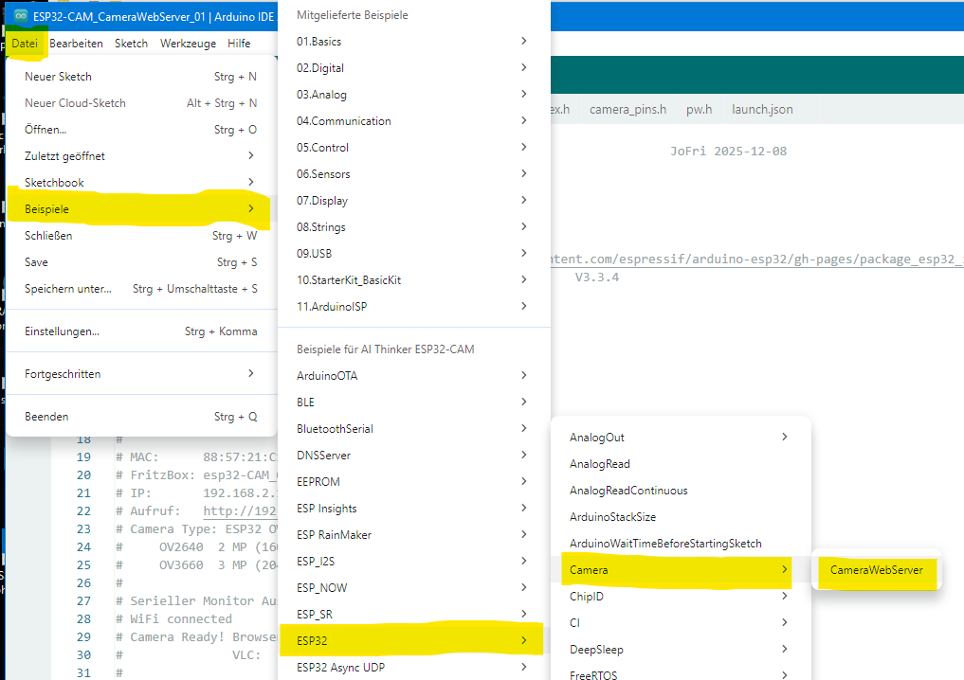

Unterstützte Camera Typen von ESP32-CAM
OV2640 2 MP (1600×1200) CMOS bei den meisten ESP32-CAM-Modulen
OV3660 3 MP (2048×1536) CMOS neu, höhere Auflösung
OV5640 5 MP (2592x1944)

Meine Anpassungen im Sketch:
CameraWebServer.ino
const char *ssid = "********";
const char *password = "********";

// add für feste IP-Adresse - bei DHCP nächste 3 Zeilen löschen
IPAddress ip(192,168,2,114); // IP Adresse im Heimnetzwerk
IPAddress gateway(192,168,2,1); // Gateway (darf falsch sein)
IPAddress subnet(255,255,255,0); // Subnetmask
config.xclk_freq_hz = 20000000; // → 18000000; MHZ Taktfrequenz
s->set_saturation(s, -2); // → 4 saturation
s->set_framesize(s, FRAMESIZE_QVGA); // → FRAMESIZE_VGA

board_config.h Select camera model
// #define CAMERA_MODEL_ESP_EYE // Has PSRAM
#define CAMERA_MODEL_AI_THINKER // Has PSRAM

Konfiguration ESP32-CAM OV3660 im Browser

Die Konfigurationen des Moduls können über den Browser oder Script erfolgen.
Aufruf im Browser: http://<IP-Adresse>/
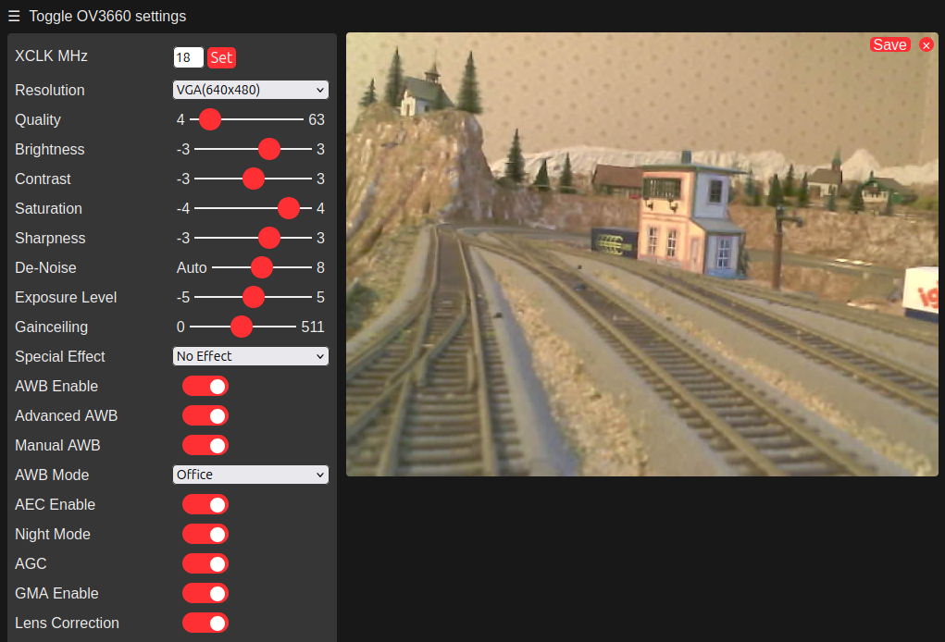
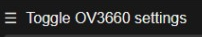
mit Klick auf die 3 Striche kann das Steuermenü aus und wieder eingeblendet werden.
Der Webserver der Kamera OV3660 erlaubt es mittels HTTP, Befehle an ihn zu senden, der generelle Aufruf lautet:
Befehl: http://<ip>/control?var=<Variablenname>&val=<Wert>
(meine Kamera hat die IP Adresse : 192.168.2.114)

Mögliche Konfigurationswerte zur Kamera OV3660
Befehls Tabelle für HTTP Requests zur ESP Kamera mit OV3660
fette Werte ist der Standard, grünen Werte sind meine Anpassung.
Diese Tabelle ist ein Auszug , nicht komplett.

Beschreibung  OV3660 settings | Variablenname  Command | Werte
XCLK Takt Frequenz | Xclk  http://192.168.2.114/xclk?xclk=19 | 20 MHz  18 MHZ besser weniger  max. 19 sonst ping timeout
 | pixformat | PIXFORMAT_JPEG
Resulution  Auflösung | Framesize  http://192.168.2.114/control?var=framesize&val=7 | 19 QXGA (2028x1564)  18 P3MP (864x1564)  17 P HD (720x1280)  16 FHD (1920x1080)  15 UXGA(1600×1200)  14 SXGA(1280×1024)  13 HD (1280x720)  12 XGA(1024×768)  11 SVGA(800×600)  10 VGA(640×480)  9 HVGA (480x320)  8 CIF(400×296)  7 (320x320)  6 QVGA(320×240)  5 (240x240)  4 HQVGA(240×176)  3 (176x144)  2 (128x128)  1 QQVGA(160×120)  0 (96x96)
Quality  Bildqualität | Quality  http://192.168.2.114/control?var=quality&val=10 | 4 gut bis 63 schlecht  10 Voreingestellt
Brightness  Helligkeit | Brightness  http://192.168.2.114/control?var=brightness&val=1 | -3 bis 3  1 Voreingestellt
Contrast  Kontrast | Contrast  http://192.168.2.114/control?var=contrast&val=0 | -3 bis 3  0 Voreinstellung
Saturation  Sättigung | Saturation  http://192.168.2.114/control?var=saturation&val=1 | -4 bis 4  -2 Voreingestellt
Sharpness  Bildschärft | Sharpness  http://192.168.2.114/control?var=sharpness&val=1 | -3 bis 3  1 Voreinstellung
DE-Noice ? | Denoive  http://192.168.2.114/control?var=denoise&val=4 | Auto 0 bis 8  4 Mitte
Exposure Level | ae_level  http://192.168.2.114/control?var=ae_level&val=0 | -5 bis 5  0 Voreinstellung
Gainceiling | Gainceiling  http://192.168.2.114/control?var=gainceiling&val=250 | 0 bis 511  250 Mitte
Spezial Effect | special_effect  http://192.168.2.114/control?var=special_effect&val=0 | 0 no Effekt  1 Negativbild  2 Schwarz/Weiß  3 Roter Teint  4 Grüner Teint  5 Blauer Teint  6 Sepia
AWB Enable  Weiß Abgleich | Awb  http://192.168.2.114/control?var=awb&val=1 | 0 Aus  1 Ein
Advanced AWB | Dcw  http://192.168.2.114/control?var=dcw&val=1 | 0 Aus  1 Ein
Manual AWB | awb_gain  http://192.168.2.114/control?var=awb_gain&val=0 | 0 Aus  1 Ein
AWB Mode | wb_mode  http://192.168.2.114/control?var=awb&val=0 | 0 Auto  1 Sunny Sonnig  2 Cloudy Bewölkt  3 Office Büro  4 Home Zuhause
AEC Enable | Aec  http://192.168.2.114/control?var=aec&val=1 | 0 Aus  1 An
Manual Exposure | aec_value | 0 – 1536  490
Night Mode | Aec2  http://192.168.2.114/control?var=aec2&val=1 | 0 Aus  1 Ein
AGC | Agc  http://192.168.2.114/control?var=agc&val=1 | Aus  1 Ein
Gain | agc_gain | 1 – 64  1
GMA Enable ? | raw_gma  http://192.168.2.114/control?var=raw_gma&val=1 | 0 Aus  1 An
Lens Correction  Linsen Korrektur | Lenc  http://192.168.2.114/control?var=lenc&val=1 | Aus  1 Ein
H-Mirror  Horizontale Spiegelung | Hmirror  http://192.168.2.114/control?var=hmirror&val=0 | 0 Aus  1 An
V-Flip  Vertikale Spiegelung | Vflip  http://192.168.2.114/control?var=vflip&val=1 | 0 Aus  1 An
BPC ? | Bpc  http://192.168.2.114/control?var=bpc&val=1 | 0 Aus  1 An
WPC ? | Wpc  http://192.168.2.114/control?var=wpc&val=0 | 0 Aus  1 An
Color Bar  Farbbalken Test | Colorbar  http://192.168.2.114/control?var=colorbar&val=1 | 0 Aus  1 An
LED Intensity | led_intensity | 0 bis 255  0 LED aus
Zusätzliche Werte
Bei mir nicht vorhanden ?
Gesichtssuche aktivieren | face_detect | 0 Aus  1 An
Gesichtserkennung aktivieren | face_recognize | 0 Aus  1 An

Die zuletzt gesetzte Einstellung aus dem Konfigurationsmenü wird automatisch gespeichert.
Es kann immer nur ein Client gleichzeitig auf das Kameramodul zugreifen
Das bedeutet: Wenn der Live-Stream, das Einzelbild oder das Konfigurations-Frontend
geöffnet ist, kann jeweils nur ein Browser-Tab oder eine App wie VLC aktiv sein.
Andernfalls bleibt die Kamera „blockiert“ und die neue Verbindung schlägt fehl.

ESP32-CAM mit Kamera OV3660 steuern
Die Beispiele können einfach in die Adressleiste des Browser kopiert werden.
Vom Webserver kommt keine Antwort zurück, ob es geklappt hat oder auch nicht.
Befehl: http://<ip>/control?var=<Variablenname>&val=<Wert>
z.B: curl "http://192.168.2.114/control?var=framesize&val=11"
XCLK Taktfrequenz MHz :
http://192.168.2.114/xclk?xclk=18 18 MHz

Auflösung einstellen:
http://192.168.2.114/control?var=framesize&val=6 6 QVGA(320×240)
http://192.168.2.114/control?var=framesize&val=10 10 VGA(640×480)
http://192.168.2.114/control?var=framesize&val=11 11 SVGA(800×600)
Farbsättigung :
http://192.168.2.114/control?var=saturation&val=4 4 (-4 bis 4)
Bildqualität:
http://192.168.2.114/control?var=quality&val=20 20 (4 bis 63)
Helligkeit einstellen:
http://192.168.2.114/control?var=brightness&val=2 2 Normal
AWB Mode Manual einstellen:
http://192.168.2.114/control?var=awb_gain&val=1 Manual
http://192.168.2.114/control?var=wb_mode&val=0 Auto
http://192.168.2.114/control?var=wb_mode&val=3 Office
Bild auf den Kopf drehen:
http://192.168.2.114/control?var=vflip&val=0
http://192.168.2.114/control?var=vflip&val=1 1 Normal
Bild Horizontal drehen:
http://192.168.2.114/control?var=hmirror&val=0 0 Normal
http://192.168.2.114/control?var=hmirror&val=1

Mein Script zur ESP32-Cam OV3660 Konfiguration

#!/usr/bin/bash
#
# ESP32-Cam OV3660 Konfiguration
#
# Aufruf: ./ESP32-CAM_Konfig.sh
#
#

echo ESP32-Cam Erreichbarkeit prüfen
IPADRES="192.168.2.114" # IP-Adresse von ESP32-Cam
ping $IPADRES -c 1 # 1 Versuch
ERRORLEVEL=${?}
echo $ERRORLEVEL
if [ $ERRORLEVEL -eq 0 ];
then
echo " ESP32-Cam erreichbar: " $ERRORLEVEL;
else
echo " ERRORLEVEL: " $ERRORLEVEL " ESP32-Cam nicht erreichbar";
sleep 15
exit;
fi

echo ESP32-Cam Konfiguration blind übertragen, es wird keine Rückmeldung ausgegeben.
echo
echo Taktfrequenz auf 18 MHz setzen
curl "http://192.168.2.114/xclk?xclk=18"

echo
echo " Auflösung einstellen: 6 QVGA(320×240), 10 VGA(640×480), 11 SVGA(800×600) 11 "
#curl "http://192.168.2.114/control?var=framesize&val=6"
#curl "http://192.168.2.114/control?var=framesize&val=10"
curl "http://192.168.2.114/control?var=framesize&val=11"

echo " Nachtmodus ein"
curl "http://192.168.2.114/control?var=aec2&val=1"

echo fertig

sleep 15

Streamen
- Browser, Einstellungen (Konfigurations-Frontend): http://<IP-Adresse>/
- Videolive-Stream:http://<IP-Adresse>:81/stream
- Einzelbild http://<IP-Adresse>/capture

mit VLC ein Video erstellen und als .mp4 abspeichern.
VLC mit Standard Einstellungen
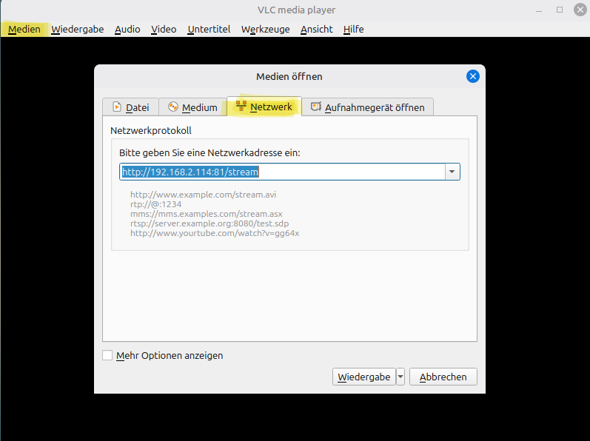
VLC - Medien - Netzwerkstream öffnen http://192.168.2.114:81/stream

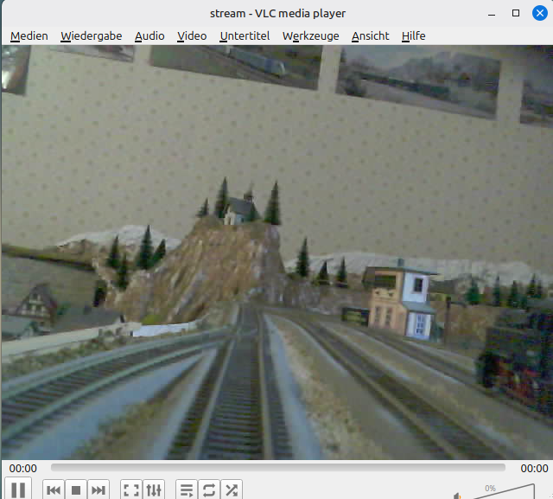
Mit einen rechts Klick auf das Bild
die Aufzeichnung starten,
wir als .avi abspeichert.

die aufgenommene Datei in eine .mp4 konvertieren
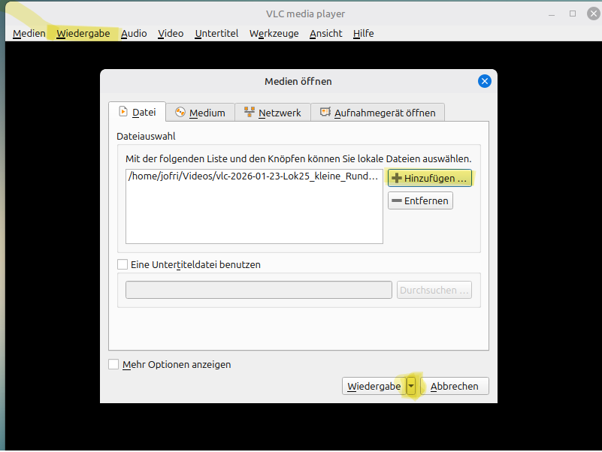
VLC Wiedergabe – Wiedergabe
Datei + Hinzufügen
.avi Videodatei auswählen
unten unter Wiedergabe (kleiner Pfeil nach unten) Konvertieren auswählen
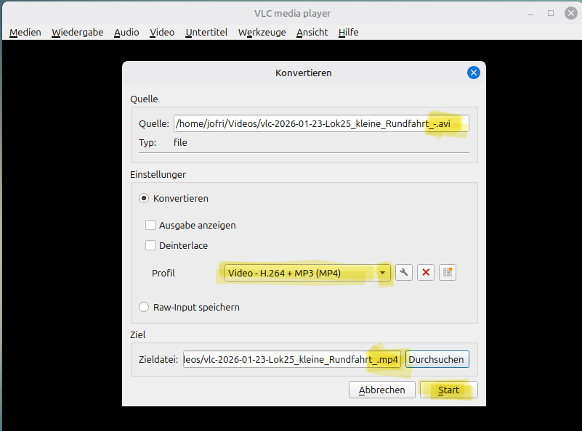
Quelle: der .avi Videodatei
Profile: Video – H264 +MP3 (MP4) auswählen
Zieldatei: .mp4 Ausgabedatei
Start:
nun wird die .avi in eine kleinere .mp4
Datei konvertiert.

Windows - Verbindungs- Test im Windows Gerätemanager:
Windows: Test im Gerätemanager ob die ESP32-CAM erreichbar ist.
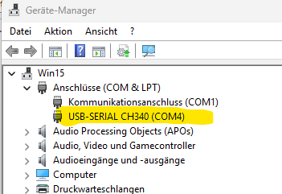
Die angeschlossene ESP32-CAM wird mit „USB- SERIAL CH340 und Port angezeigt.

Falls ein „?“ Angezeigt wird muss der Treiber für CH340 installiert werden.
Für ESP32-CAM CH340,CH341 https://www.wch-ic.com/downloads/CH341SER_EXE.html
Für ESP32-S3-CAM CH343 https://www.wch-ic.com/downloads/CH343SER_ZIP.html

Infos, Links:
Unter GitHub gleiches Sketch wie unter der
Arduino-IDE Beispiele – ESP32 – Camera – CameraWebServer
https://github.com/espressif/arduino-esp32/blob/master/libraries/ESP32/examples/Camera/CameraWebServer/CameraWebServer.ino

ESP32-CAM:
https://www.fambach.net/esp32-cam-modul/
https://cool-web.de/esp8266-esp32/espressif-esp32-chip-varianten-im-vergleich.htm
https://cool-web.de/esp8266-esp32/esp32-cam-wlan-ip-kamera-anschliessen-einrichten-konfigurieren.htm
https://www.makerguides.com/de/stream-video-with-esp32-cam-de/
https://www.makerguides.com/de/programming-the-esp32-cam-de/
https://github.com/espressif/arduino-esp32/tree/master/libraries/ESP32/examples/Camera/CameraWebServer

Nachfolger: ESP32-S3-CAM
https://draeger-it.blog/esp32-s3-cam-der-leistungsstarke-nachfolger-der-esp32-cam/
https://prilchen.de/das-ultimative-esp32-cam-upgrade-freenove-s3-wroom-mit-3mp-ov3660/
https://docs.freenove.com/projects/fnk0085/en/latest/fnk0085/codes/C/32_Camera_Web_Server.html
https://docs.freenove.com/projects/fnk0085/en/latest/fnk0085/codes/C/Preface.html#ch343-importance

